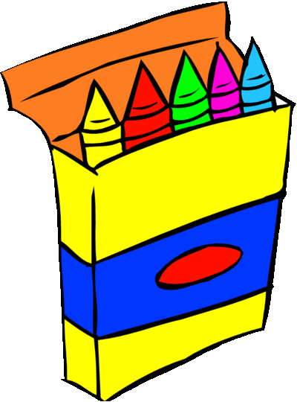
Hamilton County Elementary School
Lista de utiles escolares

-NO mochilas enrollables -NO lápices mecánicos -NO sacapuntas-
Lista de deseos de Pre-K de 3 años  * Bolsas Ziploc (todos los tamaños)  * Kleenex  * Toallitas para bebé  * Toallitas desinfectantes Clorox (cualquier marca)  * *Desinfectante de manos  * 2 paquetes de 24 crayones Crayola  * 8 barras de pegamento Elmer  * Colchoneta para dormir  * Toalla de playa o cobija pequeña  * Cambio de ropa (ropa para el clima, calcetines y ropa interior) con su nombre en cada artículo | 2^{do} Grado  * 1 par de audifonos * 1 mochila  * 3 cajas de Kleenex * 1 caja de lápices  * 2 cajas de 24 crayones  * 1 paquete de lápices para colorear  * 2 paquete de toallitas Clorox  * 2 paquetes de 24 lápices n. ° 2  * 2 cuadernos de composición  * 1 carpeta de vinil de 2 bolsillos-sin púas (preferiblemente azul o  violeta)  * 2 paquetes de gomas de borrar  * 2 paquetes de papel de cuaderno de renglones anchos
Lista de deseos de prekínder  * Grandes barras de pegamento Elmer  * 2 paquetes de 24 colores Crayola  * Toallitas para bebé  * Kleenex * Toallitas Clorox o Lysol  *Desinfectante de manos  * 1 paquete de marcadores lavables * Lápices  * Bolsas Ziploc (cualquier tamaño) *audifonos  * Toalla de playa o cobija pequeña  * Cambio de ropa (ropa para el clima, calcetines y ropa interior) con su nombre en cada artículo  * Mochila de tamaño normal | 3er Grado  * 2 paquetes de lápices número 2  * 1 par de tijeras  * 3 barras de pegamento  * 1 paquete de 24 lápices de colores  * 4 cuadernos de composición  * 2 paquetes de toallitas Lysol  * 1 par de audífonos  * Caja para lápices  * 1 paquete de gomas de borrar  * Caja de bolsas Ziploc de galón
Kindergarten  * 1 caja de lápices  * 4 paquetes de crayones Crayola  * 4 barras de pegamento  * 1 par de tijeras de seguridad (sin puntos filosos)  * 1 par de audífonos (sin auriculares)  * 1 caja de Kleenex  * 1 contenedore de toallitas Clorox o Lysol  * 1 mochila  * 1 packete de borradores rosas grandes  * Bolsas Ziploc (cualquier tamaño) | 4^{to} Grado  * 4 paquetes de lápices  * 3 cuadernos de composición * 1 par de tijeras  * 2 paquetes de tarjetas de índice  * 1 paquete de barras de pegamento  * 1 paquete de lápices para colorear  * 2 marcadores (Amarillo-highlighters)  * 1 par de audifonos  * 4 carpetas de tres puntas con bolsillos (differente colores)  * 1 paqete lápices de colores
1er Grado  * 2 paquetes de 24 de colores Crayola  * 1 par de tijeras para niños  * 4 barras de pegamento  * 2 paquetes de lápices n. ° 2  * 2 paquetes de toallitas Clorox  * 2 juegos de audífonos o 1 par de audífonos  * 1 caja de bolsas Ziploc  * 1 paquete de borradores rectangulares rosas  * 1 caja de pañuelos Kleenex  * 1 paquete de papel de cuaderno de renglones anchos | 5^{to} Grado  * 2 paquetes de lápices No.2 * 1 bolsilla para lápices  * 1 contenedor de desinfectante de manos  * 1 cajas de Kleenex  * 1 paquete de resaltadores amarillos  * 1 paquete de barras de pegamento  * 2 paquetes de toallitas Clorox  * 2 cuadernos de composición de mármol  * 4 paquetes de papel de cuaderno de hojas sueltas con renglones anchos  * 1 paquete de lápices de colores  * 1 paquete de gomas de borrar

